**附件3：酒店信息**

* **长沙华晨豪生大酒店信息**

住宿：主楼豪华大床房： 协议价498元/间（含2份早餐）；

主楼豪华双床房： 协议价498元/间（含2份早餐）；

副楼精致大床房： 协议价350元/间（含2份早餐）；

副楼高级大床房： 协议价400元/间（含2份早餐）；

副楼高级双床房： 协议价400元/间（含2份早餐）；

地址：湖南省长沙市雨花区万家丽中路二段8号。

酒店房源数量紧张，请尽快报名预订。

* **交通路线**

**长沙南（高铁站）→长沙华晨豪生大酒店**

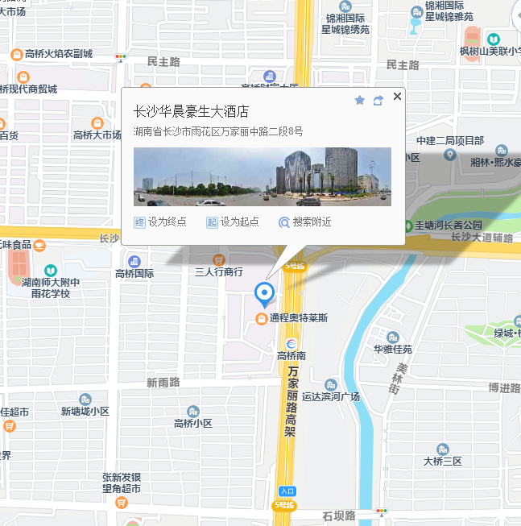出租车:车费约18元左右,全程预

计18分钟。

地铁:长沙火车南站地铁站（6号

口）乘坐4号线（开往罐子岭方向），

乘坐4站到圭塘地铁站下,站内换乘5

号线(开往水渡河方向),乘坐1站到高

桥南地铁站(4号口)出站步行200米即

到酒店门口。全程预计25分钟。

**长沙黄花机场→长沙华晨豪生大酒店**

出租车：车费约50元左右,全程预计40分钟。

机场大巴车:步行320米抵达黄花国际机场（T1航站楼）公交站乘坐机场快线(开往山水酒店方向),共1站，到高桥南大门公交站下车，步行1.2公里即到酒店门口。车费28元,全程预计60分钟。

地铁:长沙黄花机场T1T2地铁站(2号口)乘坐6号线(开往谢家桥方向),乘坐13站到芙蓉区政府站下,站内换乘5号线(开往毛竹塘方向),乘坐2站到高桥南地铁站(4号口)出站步行200米即到酒店门口。全程预计55分钟。

**长沙火车站→长沙华晨豪生大酒店**

出租车:车费约18元左右。全程预计18分钟。

地铁:长沙火车站地铁站(4号口)乘坐2号线(开往光达方向),乘坐2站到万家丽广场地铁站下，站内换乘5号线(开往毛竹塘方向)，乘坐3站到高桥南地铁站(4号口)出站步行200米即到酒店门口。